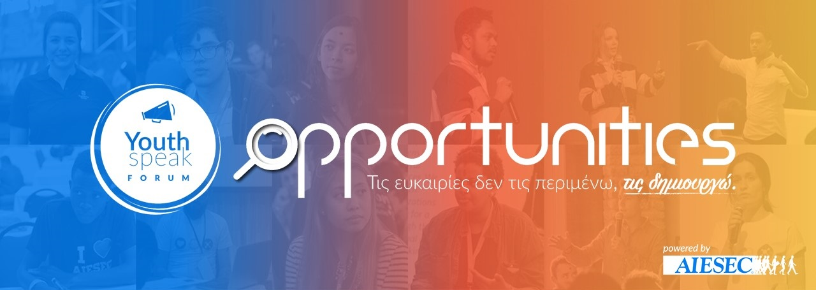
Αθήνα, 5 Φεβρουαρίου 2019
Δελτίο Τύπου
«To YouthSpeak Forum έρχεται για τέταρτη συνεχόμενη χρονιά»

Η AIESEC Ελλάδος διοργανώνει για τέταρτη συνεχόμενη χρονιά το YouthSpeak Forum σε Αθήνα και Θεσσαλονίκη. Φέτος, το forum θα κινηθεί γύρω από το θέμα των ευκαιριών και συγκεκριμένα, το YouthSpeak Forum Αθήνας θα λάβει χώρα στις 4 Απριλίου στο Μουσείο Μπενάκη (Πειραιώς 138, Αθήνα). Το YouthSpeak Forum Θεσσαλονίκης, για πρώτη φορά, θα λάβει χώρα στις 30 Μαρτίου 2019 στο Τεχνικό Επιμελητήριο Ελλάδας - ΤΕΕ (Μ. Αλεξάνδρου 49, Θεσσαλονίκη).

Το YouthSpeak Forum αποτελεί μία εκδήλωση από νέους για νέους, όπου η έμπνευση και η συνεργασία γίνονται πράξη. Οι παρευρισκόμενοι, μέσα από συζητήσεις, ομιλίες και διαδραστικά workshops μπορούν να λάβουν ερεθίσματα, να εκφραστούν και να παρακινηθούν για θέματα που τους απασχολούν. Φέτος, το forum θα εξετάσει τις ευκαιρίες που έχουν σήμερα οι νέοι για το επαγγελματικό και εκπαιδευτικό μέλλον τους, τις ευκαιρίες της κοινωνίας και τις ευκαιρίες που κυνήγησαν ή δημιούργησαν άνθρωποι πετυχημένοι στον κλάδο τους. Επιπλέον, μέσα από το YouthSpeak Forum, οι συμμετέχοντες θα έχουν τη δυνατότητα να μάθουν περισσότερα για τους Στόχους Βιώσιμης Ανάπτυξης και να συνεισφέρουν σε αυτούς μέσα από την πράξη, στο κλείσιμο της ημέρας.

Οι εγγραφές έχουν ξεκινήσει και μπορείτε να δηλώσετε δωρεάν συμμετοχή στο ysfgreece2019.eventbrite.com . Αν θέλετε να μάθετε περισσότερα για το YouthSpeak Forum, επισκεφθείτε και τη σελίδα στο Facebook και στο Instagram

*Η AIESEC είναι το μεγαλύτερο δίκτυο νέων που αποτελείται και διοικείται αποκλειστικά από άτομα ηλικίας 18-30 ετών, με παρουσία σε περισσότερες από 120 χώρες και περιοχές. Σκοπός της είναι η ανάπτυξη ηγετικών δεξιοτήτων στους νέους μέσα από διαπολιτισμικές ανταλλαγές, φύσης εθελοντισμού, πρακτικής άσκησης ή επιχειρηματικότητας. Από το 2015, η AIESEC συνεργάζεται με τον ΟΗΕ με σκοπό την επίτευξη των Στόχων Βιώσιμης Ανάπτυξης και της Ατζέντας 2030.

*Στοιχεία επικοινωνίας:
Υπεύθυνος Δημοσίων Σχέσεων, AIESEC Ελλάδος: Γιάννης Σφακιανάκης, greece@aiesec.net
Υπεύθυνος Δημοσίων Σχέσεων & Media, YouthSpeak Forum, padelis.spartalis@aiesec.net
Τηλέφωνο επικοινωνίας: 2106448061
*Οι σύνδεσμοι που χρησιμοποιήθηκαν στο ΔΤ είναι οι εξής:
- Στόχοι Βιώσιμης Ανάπτυξης: www.globalgoals.org
- Σελίδα YouthSpeak Forum Greece στο Facebook: www.facebook.com/YouthSpeakForumGreece/
- Σελίδα YouthSpeak Forum Greece στο Instagram: www.instagram.com/ysf_greece/

